Experiment 1

1. Structs的安装和配置

具体要求如下：

1. 创建动态Web项目。
2. 将Struts2项目所需的依赖JAR包添加项目中。

3）在WEB-INF目录下新建一个名称为web.xml的文件，在该文件中配置Struts2核心过滤器。

4）新建一个名称为cn.cslg.action的包。

5）在cn.cslg.action包中新建处理用户请求的UserAction类。

6）在src目录下新建一个名称为struts.xml文件, 在该文件的<action>标签中定义请求路径，以及与其对应的Action类的映射关系进行相关配置。

7）在WebContent目录下创建一个名称为index.jsp页面，在其中编写一个超链接，用于访问Action对象，此链接指向的地址为UserAction.action。

8）在WebContent目录下创建一个名称为success.jsp页面,用于作为访问成功页面。

9）启动Tomcat服务其对本案例进行测试，查看运行结果.

2.把1.3节的登录系统改为连接数据库的登录系统，其他功能类似

**运行截图：**

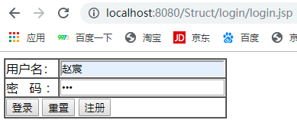

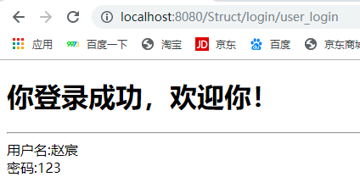

**代码见：**

**UserBean.java**

**JDBCUtils.java 、UserDao.java**

**LoginAction.java**

**配置文件：web.xml、structs.xml**

**login.jsp、login_success.jsp**

3.使用数据库功能，编写实现一个基于Struts2的简单注册系统

运行截图：

1. 注册失败：主键唯一

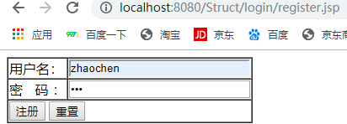

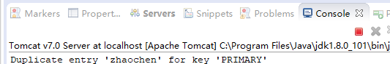

1. 注册成功：

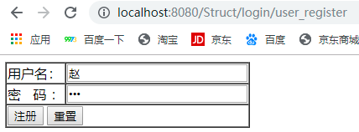

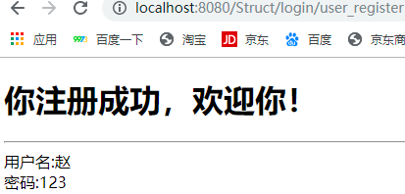

**代码见：**

**UserBean.java**

**JDBCUtils.java 、UserDao.java**

**RegisterAction.java**

**配置文件：web.xml、structs.xml**

**register.jsp、register_success.jsp**